互联网投稿审批单

备注：我单位已对此稿进行了保密审核，稿件发布及被转载后不会引起负面舆论影响，且省、市、县各级领导干部讲话或书面内容（若有）已经当事人本人同意，可以公开。
（责任人：汪维浩办公电话：07226232865）
广水市审计局互联网信息
第三十四期
广水市审计局 办公室 审批人：张顺清 日期：2023年10月7日

广水审计：关注残疾人康复中心建设情况

近日，广水市审计局在市残联预算执行审计中，重点关注残疾人康复中心项目建设资金和使用情况。审计人员通过实地查看的方式，审查项目资金拨付使用是否合规、项目建设是否符合标准、康复器材采购是否真实等情况，助力康复机构规范运营，保障残疾人合法权益。图为审计人员深入马都司实地查看残疾人康复中心建设和使用情况。(黄素华 梅梓 )

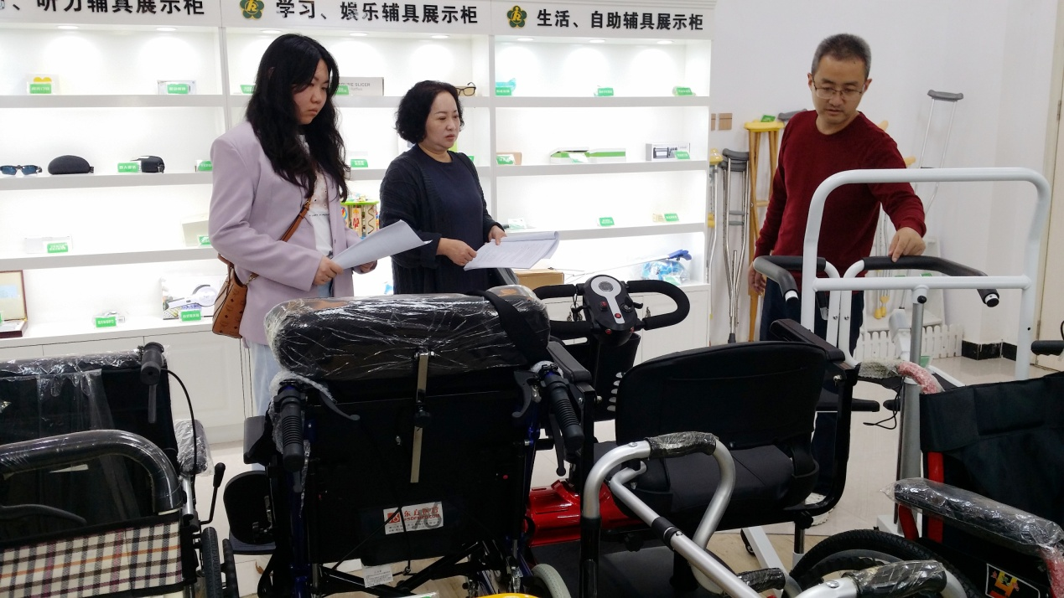

作者姓名：黄素华 梅梓 单位：湖北省广水市审计局
联系人：吕忠仙 联系电话：07226232865
联系地址：湖北省广水市航空北路386号 邮编：432700

